~~為配合政府政策，大陸散客組團尚未開放前~~
~~若有整團文化交流考察之需求，可參考此行程內容及售價~~

貴州世界遺產8天 桃園進出
西江千戶苗寨+黃果樹大瀑布+馬嶺河大峽谷
◎航班參考： (桃園進出) (依航空公司公告為主，如有異動敬請見諒)
天數 | 起飛地 | 抵達地 | 航空公司 | 航班編號 | 起飛時間 | 抵達時間
第1天 | 桃園 | 澳門 | 澳門航空 | NX615 | 20:05 | 22:05
第8天 | 澳門 | 桃園 | 澳門航空 | NX622 | 19:30 | 21:10

◎行程介紹：
第一天 桃園/澳門(公路口岸或橫琴關)→珠海
今日前往機場集合，搭乘飛機前往澳門，隨後經由珠澳口岸過關至珠海。
早餐：X 午餐：X 晚餐: X
住宿：珠海 準4 華楓酒店 或同級

第二天 珠海或廣州→搭乘動車前往貴陽→夜郎穀景區→青雲市集→甲秀樓(外觀)
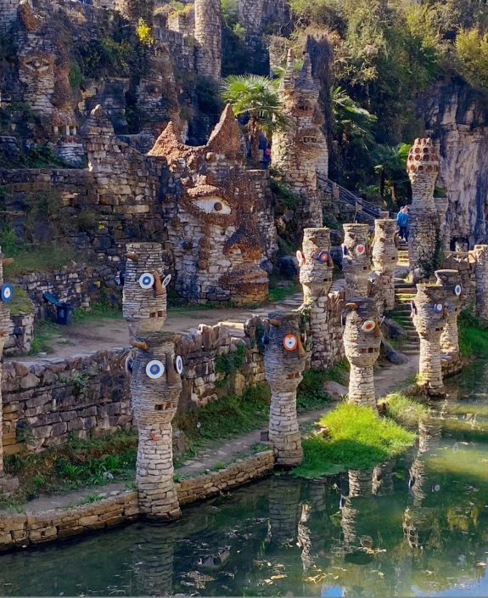【貴陽】貴州省位於中國西南部，海拔在一千公尺以上，自然風光奇特秀麗，典型的喀斯特岩溶地貌，其山石、水景、洞穴等風光千姿百態；有苗、布依、侗等17 個世居少數民族，民族風情濃鬱古樸；省會城市貴陽氣候四季如春，溫暖濕潤。
【夜郎穀景區】“夜郎自大”的典故家喻户曉，在兩千多年前秦漢時期出現的夜郎古國，與古樓蘭國、古且蘭國齊名，一時盛世，名揚天下。穿越歷史神祕的隧道，夜郎文化至今魅力無窮。在貴州的一個夜郎谷，更是融匯了一個現代人對古夜郎的全部想像。
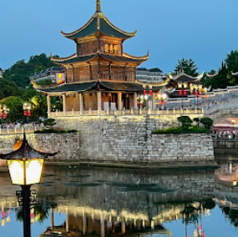【青雲市集】位於貴陽市南明區青雲路83號（原貴陽市針織廠區內），整個項目利用老廠區風貌改造而成，延續了青雲路夜市三十多年的歷史和貴陽人對青雲路夜市的情感。匯聚了本省各類美食及娛樂潮玩。2020年，雅園集團響應政府政策指引，以「老貴陽 新調調」為理念，將5萬方商業面積的老廠區匠心打造成集餐飲、娛樂、文創、零售於一體的時尚潮玩新商態，項目傳承青雲路夜間消費基因，成為貴陽人的美食文化娛樂生活中心。
【甲秀樓(外觀)】是一座木結構的閣樓，三層三簷，紅欞雕窗，與山光水色結為一體。甲秀樓堪稱貴陽的旅遊標誌、矗立在貴陽南明河中的萬鼇礬石上(石頭酷似傳說中的巨鼇)。有浮玉橋銜接兩岸。萬曆二十六年，貴州巡撫江東之在貴陽建樓，名甲秀樓，取科甲挺秀之意。
早餐：酒店內 午餐：動車餐盒 晚餐：中式合菜60
住宿：準5 南明吉源希爾頓惠庭酒店 或 南明興業希爾頓歡朋酒店 或同級

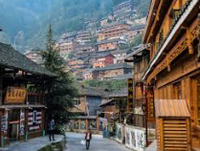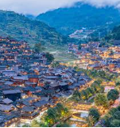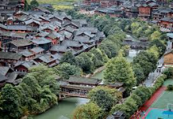第三天 貴陽→凱裡→西江千戶苗寨(含電瓶車)+景觀台
【西江千戶苗寨世界】第一大的苗族自然村寨。西江因有苗族1,000多戶，故素有《千戶苗寨》之稱。此地的房屋大多為木吊腳樓，利用楓木搭成，依山勢向兩邊展開，暗紅色的楓木板壁在夕陽照射下一片金黃。千戶苗寨四面環山，重巒疊嶂，梯田依山順勢直連雲天，白水河穿寨而過，將西江苗寨一分為二。寨內吊腳樓層層疊疊順山勢而建，又連綿成片，房前屋後有翠竹點綴。吊腳樓多為三層，基座以青石、卵石壘砌，一層圈養牲畜，二層住人，三層為糧倉。居住層有長廊，圍有木欄，設有長凳，苗家姑娘多在此挑花刺繡，人稱長廊木凳為美人靠。當進入苗寨時，男女老少寨民身著民族服裝夾道歡迎您的到來，並熱情地端上《攔路酒》來歡迎您。
註:苗寨裡的歌舞表演為景區內提供的表演，如遇不可抗力之因素停演，則無退費，敬請見諒。
早餐：酒店內 午餐：長桌宴風味60 晚餐: 酸湯魚風味60
住宿：準5星 凱理 龍都景怡酒店 或 裕豪溫德姆酒店 或 西江千雲山房酒店 或同級

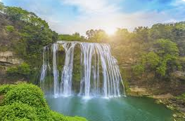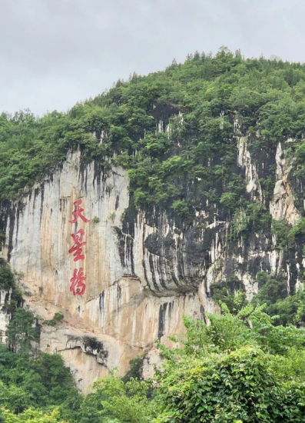第四天 凱裡→鎮寧→黃果樹大瀑布景區(環保車+單程扶梯)、天星橋景區
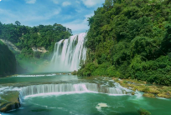【黃果樹大瀑布景區(環保車+單程扶梯)】貴州旅遊的主打品牌，每年都吸引著數百萬的遊客。黃果樹大瀑布高77.8米，寬101米，雄偉壯觀、氣勢滂礴，是世界上唯一可以從上、下、前、後、左、右六個方位觀賞的瀑布，也是亞洲最大的瀑布。黃菓樹瀑布號稱「亞洲第一大瀑布」。雖然其一級主瀑布實際上以流量和寬度計算不及寮國的孔恩瀑布，與中國境內瀑布相比也在流量次於黃河壺口瀑布，和寬度次於廣西德天瀑布。但還是以其雄奇壯闊的一級主瀑布、連環密布的瀑布群而聞名於海內外，十分壯麗。並享有「中華第一瀑」之盛譽。而其瀑布群包含著雄、奇、險、秀風格各異的大小18個，形成一個龐大的瀑布「家族」，被大世界吉尼斯總部評為世界上最大的瀑布群，列入金氏世界紀錄。其中黃菓樹大瀑布是黃菓樹瀑布群中最為壯觀的瀑布。
【天星橋景區】天星橋景區位於貴州省安順市關嶺布依族苗族自治縣黃果樹瀑布景區下遊6千米處，景區規劃面積7平方千米，開發遊覽面積4.5平方千米，主要景點有數生步、天星洞、美女榕、冒水潭等。
註：天星橋纜車目前維修中，不含纜車，敬請見諒。
早餐：酒店內 午餐：中式合菜60 晚餐: 中式合菜60
住宿：準5星 鎮寧 凌悅酒店 或 澳維酒店 或同級
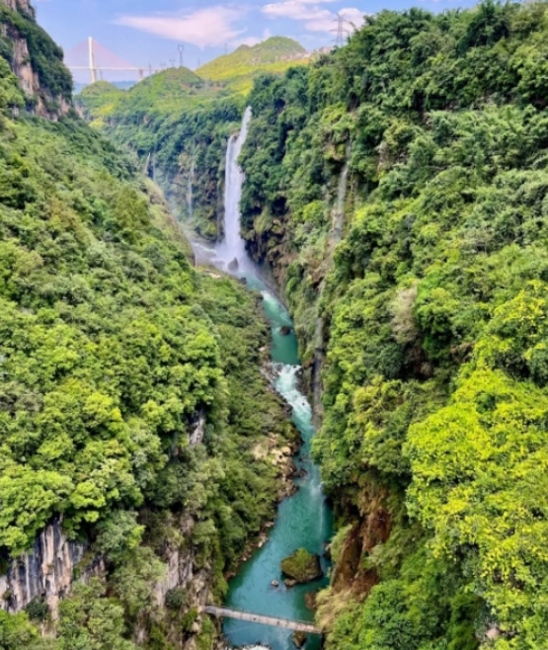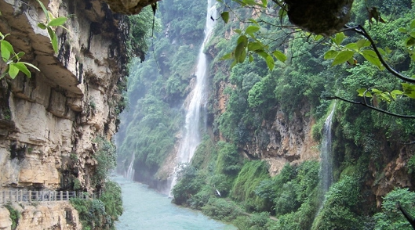第五天 鎮寧→陡坡塘景區→興義→馬嶺河大峽谷+天星畫廊+上行電梯
【陡坡塘景區】位於黃果樹瀑布上游1公里處，是個瀑頂寬105公尺、高21公尺的天然壩型瀑布，也是黃果樹瀑布群中瀑頂最寬的瀑布。其瀑布頂上使是個面積達1.5萬平方公尺的巨大溶潭，瀑布則是形成在逶迤100多公尺長的鈣化灘壩上，每到洪水時分，瀑布會發出「轟隆！轟隆！」的聲音，又被稱作「吼瀑」。
【馬嶺河大峽谷+天星畫廊+上行電梯】是一條在造山運動中剖削深切的大裂水地縫，谷內群瀑飛流，翠竹倒掛，溶洞相連，兩岸古樹名木點綴其間，千姿百態，被譽為地球上一道美麗的疤痕。馬嶺河峽谷是喀斯特多層次地貌景觀的集中表現，以地縫嶂谷、群瀑懸練、碳酸鈣壁掛而著名。它的地貌結構與一般峽谷不同，實際上是一條地縫，正是這舉世罕見地縫，造就了馬嶺河峽谷景區雄、奇、險、峻的景觀，十分利於開展漂流探奇和觀光活動，被譽為天下第一縫、中國第一漂。
早餐：酒店內 午餐：峽谷風味60 晚餐：韓式烤肉60
住宿：準5星 國龍雅閣酒店 或 桔山廣場希爾頓惠庭酒店 或同級

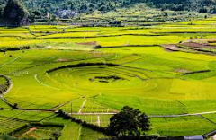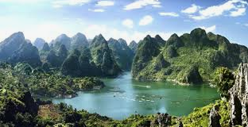第六天 興義→萬峰湖+遊船+遠觀吉隆堡→萬峰林+環保車+八卦田
【萬峰湖+遊船+遠觀吉隆堡】位於馬嶺河下游，與萬峰林、馬嶺河峽谷相鄰，萬峰湖因萬峰環繞而得名，是雲貴高原上的一顆平湖明珠，享有萬峰之湖，西南之最，南國風光，山水畫卷之美譽，且早、中、晚景致各異，還有一日三景的美譽。萬峰湖景區美景天成，山中有水，水中有山，煙波浩渺，叢巒疊嶂，魚肥水美，是眾多釣魚者聚會的天堂，湖光山色美不勝收。
*搭乘遊船時請貴賓務必穿上救生衣，感謝貴賓的配合！
【萬峰林+環保車+八卦田】是一片天然形成的八卦田，平臥在納灰寨農田中央，其造型神奇迷離，如神匠打造，層疊有序。八卦田中有三個天然地漏，深不見底，被稱為地眼，也是大地的眼睛。這些納灰漏斗群為寬而淺的碟型漏斗。農田耕地以漏斗為中心，弧型展布，構成了奇異的八卦圖案，形成天底下罕見的峰林田園風光。
早餐：酒店內 午餐：中式合菜60 晚餐: 中式合菜60
住宿：準5星 國龍雅閣酒店 或 桔山廣場希爾頓惠庭酒店 或同級

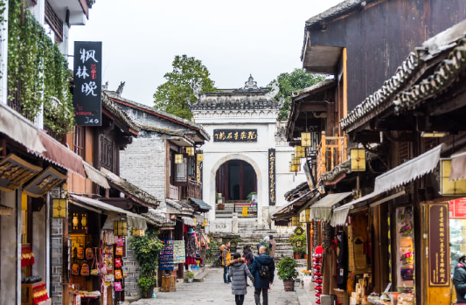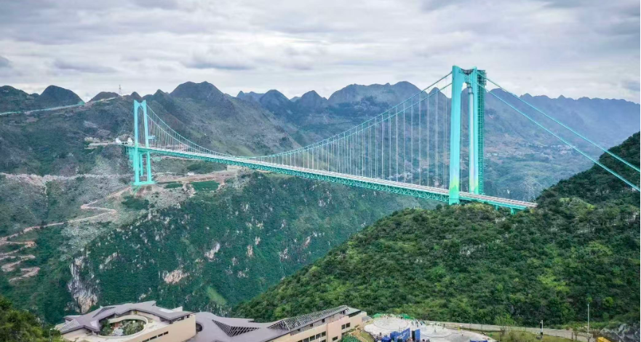第七天 興義→遠觀花江峽谷大橋→貴陽→青岩古鎮+環保車
【遠觀花江峽谷大橋】位於中國貴州省安順市關嶺縣與黔西南州貞豐縣交界處的超級工程，於2025年9 月通車。該橋橫跨北盤江花江峽谷，全長2,890米，主跨1,420米，橋面距水面高達625米，超越北盤江第一橋，成為世界最高及山區跨徑最大的懸索橋。
【青岩古鎮+環保車】位於貴州省貴陽市花溪區，始建於明洪武十一年（1378年），原為軍事要塞，是貴州四大古鎮之一。作為國家5A級旅遊景區，古鎮內保存有大量明清風格的古建築、寺廟及城牆，，以其獨特的石板文化、深厚的人文歷史（如狀元趙以炯）及著名美食「狀元蹄」（滷豬腳）而聞名。
早餐：酒店內 午餐：狀元蹄60 晚餐: 侗家風味60
住宿：準5 南明吉源希爾頓惠庭酒店 或 南明興業希爾頓歡朋酒店 或同級

第八天 貴陽→搭乘動車前往廣州或珠海→(公路口岸或橫琴關)→澳門→桃園
今日搭乘高鐵前往廣州或珠海，抵達後公路口岸或橫琴關通關，後前往澳門機場搭機返回台灣。
早餐：餐盒 午餐：中式合菜60 晚餐: 機上
住宿：溫暖的家

※團費包含：
★兩地機場稅及燃油附加稅，行程所列之航班、門票、餐食、交通。
★保險：每人投保旅責險(旅行業責任保險)。
備註:團費不含旅平險(旅遊平安險)~如旅客需要，請自行加保。
★住宿：舒適雅潔飯店，兩人一房雙標房為原則。（指定單人房或大床房或套房另計）

※團費不包含：
★證件申辦費用：護照、台胞
★小費：NT300x天數
★私人消費：行李小費及房間小費、行李超重費、飲料及酒類、洗衣、電話、電報及私人交通費。

※ 為了讓您不虛此行，當地專業的導遊們會貼心的在車上準備當地特殊的土產、特色點心與零食，
您可自由選擇購買。

其他注意事項
★如遇景區設備不定期的維修或停駛，將由景區安排遊覽方式，如有不便，敬請見諒。

※行程內容順序僅參考，依當地旅行社做最後確定，若遇不可抗拒之情況，本公司保留調整之權利，敬請見諒。
※旅遊巴士，私人物品請務必自行保管並隨身攜帶，勿放車上。
※旺季人潮多景點易有排隊情況，請貴賓耐心等候，如排隊情況已嚴重影響整體行程及食宿安排時，為維護旅遊品質及貴賓權益，行程將會斟酌調整並妥善安排，敬請見諒。

1、行程內容因國際或國內班機變動而有所調整。
2、按摩等自費行程,請貴賓視服務人員狀況酌給小費以示鼓勵及獎勵辛勞。
3、因綠色環保各地酒店取消一次性用品，請自行攜帶牙膏、牙刷及洗漱用品。
4、以上報價已分攤60歲以上的老人及小童優惠門票價格，如產生優惠票，恕不退回。
5、為維護旅客當地安全與旅遊權益，本行程全程不得脫隊或擅自離隊，如旅客脫隊或離隊者，則視同終止旅遊契約。
6、前往大陸地區，行動電源有清楚明顯標示30000 mAh以下，可放隨身行李攜帶，若超過中國海一律沒收。若您的行動電源無詳細的標示mAh容量，請攜帶商品說明書或包裝盒說明，否則海關將視同於超過30000 mAh，予以沒收！
7、根據《中華人民共和國道路交通安全法》，第五十一條規定：車輛行駛時，駕駛人、乘坐人員應當按規定全程使用安全帶，請務必提醒注意。
8、根據中國民用航空局有關規定，旅客不得隨身攜帶或在手提行李、托運行李中運輸打火機、火柴，如旅客隨身攜帶或在手提行李、托運行李中有打火機火柴的，請取出並自行處置。否則，將可能面臨中國公安機關5000元人民幣以下罰款、拘留等行政處罰
9、自2007年3月起，旅客隨身手提行李，攜帶液體.膠類.噴霧罐..每個容器不得超過100cc(100g)，(P.S建議:液態.膏狀物品或剪刀或尖銳物品, 若有攜帶,請勿放在隨身行李,請放至在拖運行李內)
10、特殊餐食：若有特殊餐食者(例如吃素者)，最少請於出發前5天（不含假日）告知承辨人員，為您處理。且中國地區素食烹飪手藝水準與台灣落差甚大，各團體餐廳皆以簡便的炒青菜2~3道為主，敬告素食客人如前往中國旅遊，請先自行準備素食罐頭或泡麵等，以備不時之需。
11、行程須同進同出，不可延回，若脫隊者行程中所載明之餐食，旅遊，住宿，機位等團體行程，將視同為個人放棄行為，恕不退費，敬請見諒。
12、近年來中國地區逐步發展迅速，飯店如雨後春筍中增加，故會有一種準星級名詞出現，針對此現象提出說明如下：
A. 新酒店成立需經試營業一年後才能進行星級評等，但各酒店在建立時會依各星級之規格建造設定，故會有此【準5, 4】名詞產生。
B.有些酒店未參與星級評等，但酒店在建立時會依各星級之規格建造設定，故會有此【準5, 4】 名詞產生。

